レスポンシブWebデザイン（RWD）について no.05 2017.12.28

(1) スマホでのパソコン画面の縮小表示の変更について

現在、RWD対応していないぺージについては、スマホのブラウザのviewportのデフォルトの
機能でパソコンの画面を縮小表示して、全体画面をスマホで見せている。
具体的にはデフォルトでパソコン画面を980pxと想定して、これを自分のスマホ画面の幅に合わせて表示している。従って、当支部のＨＰは標準850pxの画面幅で策定しているため、これを
縮小表示すると、スマホでは左右に余白がかなりある画面になり、文字、画像も小さく拡大しない限り、見にくい画面である。今回、RWDの補完機能としてこのデフォルト980pxから当支部
ＨＰの標準850pxパソコン幅に想定した縮小表示をさせることで、現在より15%ぐらい表示画面を大きく見せることが出来るため、中にはかなり見やすくなるものも出る。
【変更点】
①viewportの新規追加 ≪新たにviewport2.jsを作成して、jqueryファルダ―に登録済≫

// userAgentによるviewportの設定（枚方南支部）2017.10.1
// スマホ850pxの縮小表示 2017.10.16
$(function(){
var ua = navigator.userAgent;
if((ua.indexOf('iPhone') > 0) || (ua.indexOf('Android') > 0 && ua.indexOf('Mobile') > 0) || (ua.indexOf('Windows Phone') > 0)){
変更箇所
$('head').prepend('<meta name="viewport" content="width=850">');
}else{
$('head').prepend('<meta name="viewport" content="width=900">');
}
});

②htmlへの外部ファイルの追加
jqueryがすでにある場合は
viewport2.jsの1行の追加となる
<script src="../../jquery/jquery-3.1.1.min.js"></script>
<script src="../../jquery/viewport2.js"></script>
くらわん会 2017/10/03
松市会 松市会紹介
【例】
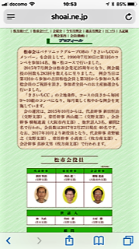
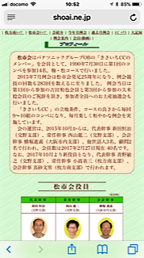
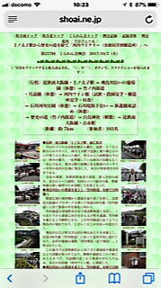
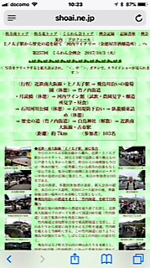

以上

